Szitakötő 70. szám, 24. oldal

Szirmai Panni: Nézzük együtt….

**Nem hamis, csak más**

Nyomtassátok ki a mellékletben található Munch festmény egyik módosított változatát.

Feladat az 1. számú képhez

1. színezzétek ki tetszés szerint majd
2. a hiányzó figurát pótoljátok egy szabadon választott alakkal az alábbiak közül

* híres történelmi alakkal
* ismert sportolóval
* ősemberrel
* irodalmi hőssel
* barátoddal

Feladat a 2. számú képhez

1. színezzétek ki a sárga lehető legtöbb árnyalatát felhasználva vagy
2. a zöld lehető legtöbb árnyalatát felhasználva
3. csak a háttérnek adjatok vidám színeket
4. csak a figurának adjatok vidám színeket

Mind az 1. , mind a 2. számú képnél szabadon lehet választani a feladatokból.

A kész alkotásokat közösen nézzétek meg, majd beszéljétek meg, hogy mennyire változott meg az eredeti festmény hangulata, mondanivalója.

Az eredeti kép és az új közt fel lehetett ismerni a rokonságot?

1. kép

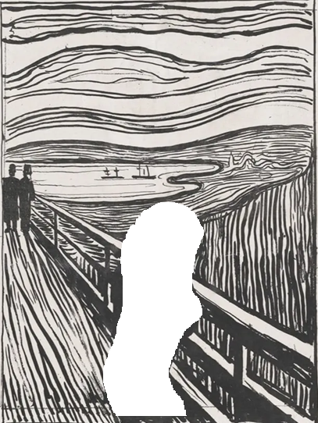

1. kép

